**ANIMACIJA KRETANJA**

Kretanje modela se zasniva na upotrebi događaja(„events“). Pritiskom na tipku inicira se događaj koji pokreće niz akcija pomoću kojih se vrši kretanje modela naprijed, nazad, lijevo ili desno, ovisno koja je tipka pritisnuta. Otpuštanjem tipke, koja je prethodno bila pritisnuta, također se inicira niz akcija koje zaustavljaju prethodno pokrenutu funkciju.

U kodu se koriste tri klase za pokretanje modela. Klasa, imenom „MyKeyboardEventHandler“, služi za rukovanje različitih događaja koji će biti inicirani. Klasa, imenom „VoziloInputDeviceStateType“, sadrži skup varijabli koje se postave kada se dogodi događaj, te se pomoću njih određuje implementacija kretanja. Implementacija kretanja se nalazi u klasi imenom „UpdateVoziloPosCallback“. Sama implementacija kretanja je napravljena kao animacja koja se pokrene i izvrši bez mogućnosti da ju prekinemo.

**FUNKCIJE KRETANJA**

Slijedi popis funkcija koje pokreću model. Uz svaku funkciju je dano objašnjenje i popis metoda neophodne za implementaciju funkcije.

*RESET FUNKCIJA*: - resetira varijable i postavlja formulu na početnu poziciju

- koristi se *osg::Matrix::translate* metoda za micanje formule po x, y, z osi

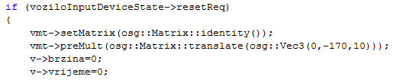

Slika 1. dio koda koji obavlja reset funkciju

*POKRET NAPRIJED*: - formula se pokreće naprijed ubrzavajući dok je tipka za naprijed stisnuta i usporava kad je tipka otpuštena

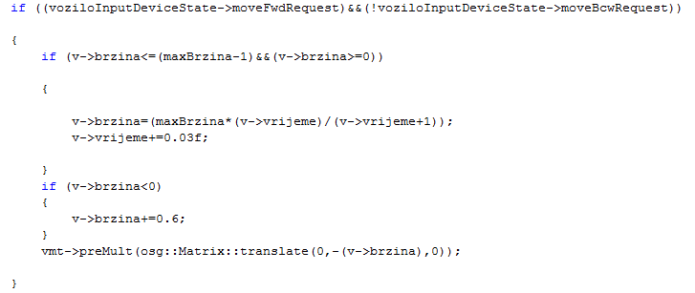

Slika 2. dio koda koji obavlja pokret naprijed

- formula ubrzava i usporava po formuli $\frac{x}{x+1}$, gdje je x=v->vrijeme

*POKRET NAZAD*: - formula se kreće unazad(„rikverc“) na isti način kao i naprijed, ali uz manju brzinu

- formula u ovom slučaju ubrzava i usporava po formuli $\frac{x}{ 1-x}$, gdje je x=v->brzina

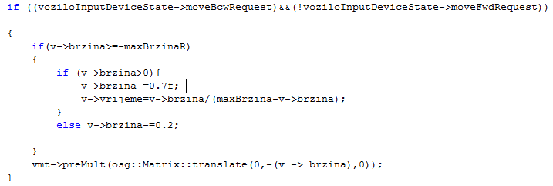

Slika 3. dio koda koji obavlja pokret nazad

*SKRETANJE LIJEVO*: - formula skreće lijevo za stalni kut u odnosu na z-os

- koristi se osg::Matrix::rotate metoda za okretanje za određeni kut oko x, y, ili z osi

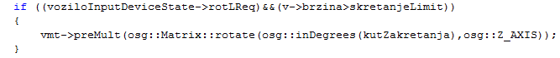

Slika 4. dio koda koji obavlja skretanje lijevo

*SKRETANJE DESNO*: - formula skreće desno za stalni kut u odnosu na z-os, identična načinu rada funkciji skretanje lijevo

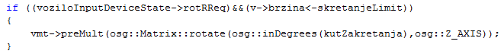

Slika 5. dio koda koji obavlja skretanje desno